**Управление образованием г. Избербаш**

**Муниципальное казенное дошкольное образовательное учреждение**

**«Детский сад № 2»**

**Мастер-класс**

**на тему:**

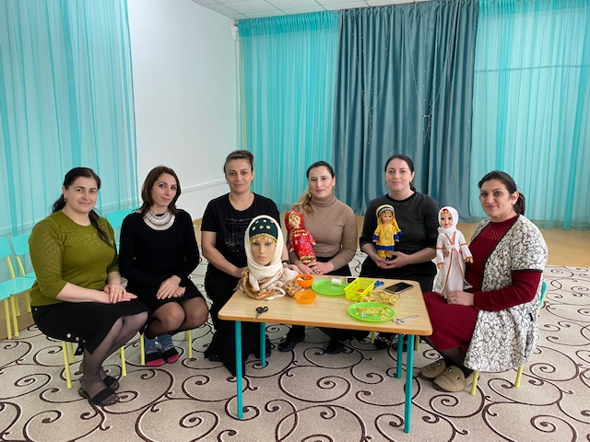

**Подготовила воспитатель 1 категории:**

**Магомедова Зухра**

**Курбановна**

***Избербаш 2022г.***

**Цель: содействие развитию навыков сотрудничества и творческих способностей в совместной продуктивной деятельности.**

**повышение компетентности педагогов в применении театрализованной деятельности, развитие фантазии и творческих способностей.**

**Задачи:**

**• Познакомить воспитателей с разными видами головных уборов дагестанок.**

**• Побудить к широкому использованию театральной деятельности в детском саду.**

**• Научить воспитателей изготавливать некоторые элементы головного убора дагестанки.**

**Участники: воспитатели.**

**Результат: освоение слушателями приемов изготовления «чохто»**

**Оборудование: чохта, тесьма с монетами, монетки, иголки, нитки, манекены, готовый образец, украшенного чохто.**

**Предварительная работа: рассматривание дагестанского национального женского головного убора. Выложить в развивающую предметно-пространственную среду кукол в национальных костюмах.**

**Ход встречи.**

**Добрый день, уважаемые коллеги!**

**Меня зовут Магомедова Зухра Курбановна, я воспитатель 1 категории, работаю в детском саду №2 «Радуга».**

**Тема моего мастер-класса «Украшение головного убора дагестанки «Чохто».**

**Как жаль, что такие вещи исчезают из нашей жизни! Только кое-где еще попадаются бабушки в архаичных головных уборах.  
«Чохто», это продолговатый традиционный головной убор, носившийся чуть ли не с эпохи бронзового века  и вплоть до ХХ века.**

**Все головные уборы дагестанских женщин исследователи делят на два основных вида: нижние (надеваемые непосредственно на волосы) и верхние головные уборы. Виды нижних головных уборов были чрезвычайно разнообразны: они отличались друг от друга кроем, формой, отделкой. Речь идет в первую очередь о таком головном уборе женщин, как чохто (в русскоязычных публикациях часто встречается и название чухта). На сегодня это один из популярных у ценителей истории костюма, элементов традиционной женской одежды Дагестана. Не случайно, на запрос слова «чохто», «чухта» интернет «откликается» большим числом сайтов или их страниц, содержащих ту или иную информацию об этом виде головного убора. Чохто сегодня в центре внимания и модельеров, и музейных специалистов.**

**Чохто прикрывала волосы, плотно охватывая верхнюю часть лба и, как правило, свисала с затылка вниз, по спине, в виде накосника – некоторые до подола платья. Выходя из дома, женщина всегда накидывала поверх чохто большой платок. Были чохто, как повседневные, так и парадные, которые шились из дорогих тканей – шелка, парчи, тафты, а различные серебряные украшения для них могли бы составить отдельную тему для обсуждения. Замечу только, что характерную особенность многим из чохто придавала нарядная нашивка-налобник, даже сейчас их можно увидеть в некоторых аварских и даргинских селениях, в частности, у кубачинок.**

**Я приготовила заготовки для этого замечательного женского головного убора.**

**На столе у меня чохто, платки, манекены, тесьма с монетами, монеты разного диаметра, иголки и нитки на каждого.**

**Приглашаю желающих принять участие в моем мастер-классе.**

**Я предлагаю вам сегодня научиться создавать образ дагестанки, в частности, головной убор кубачинки.**